新 书 推 荐
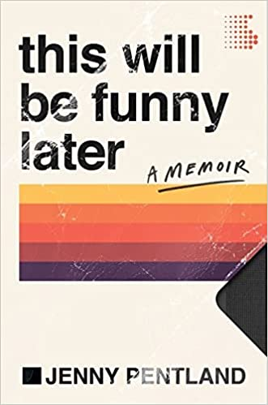
中文书名：《好戏不怕晚》
英文书名：THIS WILL BE FUNNY LATER
作 者：Jenny Pentland
出 版 社：‎ Harper
代理公司：Fletcher/ANA/Claire Qiao
出版时间：2022年1月
代理地区：中国大陆、台湾
页 数：352页
审读资料：大纲
类 型：传记/回忆录

内容简介：

这是一本关于在名利阴影下长大、在绝对混乱的环境中找到自己生活方式的有趣、尖锐、颇有娱乐性的回忆录。这本书既是一个复杂家庭的动人写照，也是对成名代价的探索。

在成长过程中，珍妮·彭特兰的生活就是一部情景剧。她母亲的大热剧集《罗斯安家庭生活》（Roseanne）的许多故事情节都来自彭特兰早期在丹佛工人阶级的家庭生活。但这仅仅是戏剧的开始。罗斯安·巴尔（Roseanne Barr）作为喜剧演员的成功将这个家庭从落基山脉带到了明星云集的好莱坞----那里有金钱、名人和绯闻小报的有毒文化----这对一个上小学的孩子来说是很不利的。

到了青春期，珍妮开始与焦虑和饮食问题作斗争。她的父母和新继父在努力帮助她的同时，把珍妮和她的兄弟姐妹送上了80年代“励志”的教育旅行——从减肥营到熊孩子夏令营，从野外生存计划到药品戒断所（尽管珍妮没有用药问题）。成年后，珍妮只想结婚生子，但是罗斯安告诫她不要只做妻子和母亲。

在这本辛辣的、令人感动的回忆录中，彭特兰揭示了作为电视明星的女儿成长的过程，以及她如何在动荡中探索，最终找到自己的道路。现在，彭特兰幸福地结了婚，在一个农场里抚养五个儿子，她不懈地努力创造她从未拥有过的稳定的家庭，同时终于接受了她根深蒂固的焦虑症。

《好戏不怕晚》是一个黑暗的、有趣的、坦率的过渡纪事，从童年到成年，再到成为母亲，一个女人定义自己和创造她一直想要的生活的旅程。

作者简介：

珍妮·彭特兰（Jenny Pentland）是一位作家、母亲和业余农夫。她是罗斯安·巴尔（Roseanne Barr）的女儿，罗斯安·巴尔和她的姐姐是与她们同名的电视剧《罗斯安家庭生活》中贝基和达琳这两个角色的灵感来源。珍妮在各种“励志”运动中度过了她的青少年时期，并认为自己是“问题青年”环境中的幸存者。她现在与丈夫及五个儿子住在夏威夷。

谢谢您的阅读！
请将反馈信息发至： 乔明睿（Claire）
安德鲁﹒纳伯格联合国际有限公司北京代表处
北京市海淀区中关村大街甲59号中国人民大学文化大厦1705室, 邮编：100872
电话：010-82449026
传真：010-82504200
手机：15804055576
Email: Claire@nurnberg.com.cn
网址：www.nurnberg.com.cn
微博：http://weibo.com/nurnberg
豆瓣小站：http://site.douban.com/110577/
新浪微博：安德鲁纳伯格公司的微博_微博 (weibo.com)
微信订阅号：ANABJ2002

